LMM(Large Multimodal Model)을 활용한 딥페이크 탐지
이순신, 김유신*
조선대학교, *신라대학교
chosun@csu.ac.kr, *shilla@slu.ac.kr

A Study on the *************
************* systems
Lee Soon Shin, Kim Yoo Shin*
Chosun Univ., *Shilla Univ.

요 약

최근 생성형 AI의 급격한 발전은 AI 기술의 상용화를 촉진하는 동시에 AI 범죄라는 새로운 사회적 문제를 야기하고 있다. 특히 딥페이크 기술은 보안, 초상권 침해, 디지털 성범죄 등 다양한 분야에서 악용되고 있으며, 기존 딥페이크 탐지 모델은 학습 데이터의 제한과 일반화 성능 부족으로 인해 새로운 딥페이크 기술에 대한 대응력이 미흡하다는 문제를 가지고 있다. 본 논문은 멀티모달 LMM(Large Multimodal Model)의 뛰어난 데이터 처리 및 분석 능력을 활용하여 딥페이크 탐지의 성능을 향상시키는 방법을 제안한다. 본 논문에서는 gemini 1.5 모델을 기반으로Fine-Tuning 및 prompt-engineering 기법을 통해 LMM 모델을 정교하게 조정하였으며, CLIP 기반 유사도 계산을 활용한 RAG(검색 증강 생성) 기법을 통해 탐지의 신뢰성과 재현율을 개선하였다. 연구 결과, Fine-Tuning된 LMM 모델은 기존 모델 대비 더 높은 탐지 정확도를 보였고, 단순 이진 분류가 아닌 설명 가능한 AI(Explainable AI) 접근법을 통해 탐지 결과의 투명성을 확보하였다. 본 연구는 LMM 기술의 딥페이크 탐지뿐만 아니라 다양한 이미지 기반 애플리케이션으로의 확장 가능성을 제시한다.

Ⅰ. 서 론
AI 기술의 빠른 발전은 다양한 산업과 사회 전반에 혁신적인 변화를 가져왔지만, 동시에 이를 악용한 범죄가 급증하며 새로운 위협으로 떠오르고 있다. 특히, 딥페이크 기술은 음성, 이미지, 비디오 데이터를 정교하게 조작하여 초상권 침해, 사기, 디지털 성범죄 등의 문제를 일으키며, 공공 보안과 디지털 정보 신뢰성을 심각하게 위협하고 있다. 이에 대응하기 위해 딥페이크 탐지 기술에 대한 연구가 꾸준히 이루어지고 있지만, 현재의 탐지 기술은 몇 가지 중요한 한계를 지니고 있다. -> 문제 제기
기존의 딥페이크 탐지 모델은 특정 유형의 위조 기술에 특화되어 있거나 복잡한 환경적 요인과 다양한 데이터 유형에 충분히 대응하지 못한다는 점에서 실질적인 한계를 보인다. 이러한 제한은 새로운 위조 기술이 등장할 때마다 모델이 적응하는 데 오랜 시간이 걸리게 만들고, 탐지 결과의 신뢰성을 저하시킨다. 더불어, 대부분의 탐지 시스템은 고도화된 기술적 지식이나 전문 도구를 필요로 하며, 일반 대중이
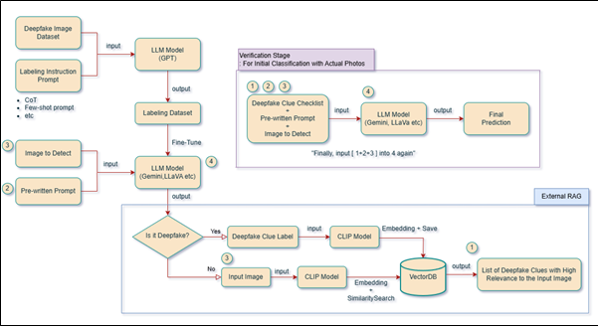 그림 (1) [딥페이크 탐지 흐름도]
쉽게 접근하기 어려운 구조로 설계되어 있다. 이는 인터넷에서 접하는 이미지와 영상의 진위 여부를 판단하기 어렵게 만들며, 결과적으로 정보의 신뢰도를 낮추고 범죄에 대한 선제적 대응을 어렵게 한다. -> 연구 현황
1.1 연구 배경 및 필요성
- 설명 가능한 AI(Explainable AI)
기존의 딥러닝 및 머신러닝 기반 탐지 모델은 이진 분류 결과만 제공하는 데 그쳤기에, 모델의 편향을 확인하기 힘들며, 탐지 결과를 사용자에게 이해시키는 데 한계가 있었다. 이러한 한계를 극복하기 위해, 본 연구는 LMM을 활용하여 탐지 결과뿐만 아니라 결과에 대한 근거를 자연어로 설명하는 기능을 추가하였다.
예를 들어, 모델이 이미지를 딥페이크로 분류할 경우, 피부 텍스처의 부자연스러운 매끄러움이나 과도하게 세부적인 표현과 같은 근거를 자연어로 출력하여 사용자에게 설명한다. 이러한 설명은 사용자가 탐지 결과를 재검토하거나 신뢰성을 판단하는 데 도움을 준다.

이러한 배경에서, 누구나 쉽게 접근하고 사용할 수 있는 딥페이크 탐지 시스템의 개발이 시급한 과제로 떠오르고 있다. 특히, 진화하는 딥페이크 생성 기술에 대한 선제적인 대응력을 확보하기 위해서는 고도화된 기술뿐만 아니라 사용자의 접근성을 고려한 보편화된 시스템 설계가 필요하다. 2장 관련 연구
LMM : 멀티모달 -> llava 논문
LMM(Large Multimodal Model)은 텍스트, 이미지, 비디오 등 다양한 데이터 유형을 통합적으로 처리할 수 있는 기술로, 딥페이크 탐지의 한계를 극복할 수 있는 강력한 도구로 주목받고 있다. LMM은 데이터 처리와 분석 능력뿐만 아니라, 탐지 결과를 자연어로 설명하는 해석 가능성까지 제공할 수 있어 사용자 친화적인 탐지 시스템 구축에 기여할 가능성이 크다.
제미나이
파인튜닝 -> instruction tuning (llava)
Lora
Bf16
양자화 4비트

1.2 연구 내용

본 연구는 이러한 LMM 기술의 가능성을 바탕으로, 누구나 쉽게 접근할 수 있는 딥페이크 탐지 시스템을 개발하고, 새로운 딥페이크 생성 기술에 대한 일반화 능력을 높이는 것을 목표로 한다. 이를 위해, 대표적인 LMM 모델인 Gemini를 활용하여 탐지 모델을 설계하고 성능을 평가하며, 프롬프트 엔지니어링, Fine-Tuning, RAG(검색 증강 생성) 등의 기술적 기법을 통합적으로 적용한다. 또한, GPT 모델은 정책적 제한으로 인해 레이블링 작업에만 활용하며, 실험은 특정 데이터셋과 모델에 초점을 맞추어 진행된다. 이 연구의 결과는 현재의 탐지 기술이 가진 한계를 극복하고, 진화하는 딥페이크 기술에 대한 선제적이고 보편적인 대응 방안을 제시하는 데 기여할 것으로 기대된다.

Ⅱ. 본론
1. 데이터
딥페이크 탐지 모델의 성능은 데이터의 품질과 양에 크게 의존한다. 본 연구에서는 딥페이크와 실제 이미지를 포함하는 DeepFakeFace 데이터셋을 활용하여 데이터를 확보하였다. 그러나 학습 환경의 제약으로 인해 모델 학습은 3000~6000개의 데이터로 제한적으로 진행되었으며, 예측은 300개의 샘플을 대상으로 수행되었다.
데이터 레이블링 작업은 LMM 중 높은 성능을 인정받는 GPT 모델을 활용하여 이루어졌다. 초기에는 GPT에게 탐지와 레이블링 작업을 동시에 수행하도록 명령하였으나, 정책적 제한으로 인해 답변이 거부되는 현상이 발생하였다. 이를 해결하기 위해, 해당 이미지가 딥페이크라는 사실을 명시적으로 제시한 후 레이블링을 수행하도록 조정한 결과, 인간보다 정교한 레이블링 결과를 얻을 수 있었다.
이와 함께, 실제 이미지를 단순히 "실제"로 분류하는 데 그치지 않고, 사전에 작성된 탐지 단계 프롬프트를 활용해 이미지를 심층적으로 분석하고 레이블링하는 과정을 포함하였다. 예를 들어, 실제 이미지의 조명 조건, 얼굴 특징의 자연스러움, 피부 텍스처의 균일성 등을 평가하여 모델이 보다 정교하게 학습할 수 있도록 데이터를 보강하였다.
또한, few-shot 프롬프트 기법과 CoT(Chain of Thought) 프롬프트 엔지니어링 기법을 적용하여 레이블링의 품질을 더욱 향상시켰다. 이러한 데이터 기반 접근법은 LMM 모델이 딥페이크 이미지는 물론 실제 이미지에 대해서도 더 깊이 있는 분석과 정확한 분류를 수행할 수 있는 학습 데이터를 확보하는 데 기여하였다.
2. 파인튜닝
Fine-Tuning은 본 연구에서 LMM 모델을 딥페이크 탐지에 최적화하기 위한 핵심 단계로, instruction-tuning 기법을 적용하였다. Instruction-tuning은 입력(프롬프트)과 출력(응답)의 데이터 쌍을 학습하여 모델의 가중치를 조정하는 과정으로, 특정 작업에서 높은 성능을 발휘할 수 있도록 모델을 조정하는 데 사용된다.
본 연구에서는 딥페이크 이미지와 실제 이미지 모두를 대상으로 "이 사진의 딥페이크 여부에 대해 예, 아니오로 답변하고 근거를 함께 설명해주세요"라는 탐지 질문을 입력으로 설정하였다. 딥페이크 이미지의 경우, 이전 레이블링 단계에서 수집된 딥페이크 단서(예: 피부 텍스처의 부자연스러움, 시선 방향의 불일치 등)를 기반으로 답변을 출력하도록 구성하였다.
마찬가지로 실제 이미지에 대해서도 동일한 질문을 입력으로 설정하였으며, 조명, 얼굴 윤곽, 질감과 같은 자연스러운 특성을 기반으로 근거를 생성하는 심층 분석 과정을 포함하였다. 이를 통해 모델은 단순히 이미지의 딥페이크 여부를 분류하는 데 그치지 않고, 판단 근거를 구체적으로 제시하며, 실제 이미지와 딥페이크 이미지의 특성을 모두 정교하게 학습할 수 있도록 설계되었다.
이 데이터를 활용하여 Fine-Tuning을 진행한 결과, 모델은 딥페이크 탐지 작업에서 더 높은 정확도와 분석 능력을 갖추게 되었다. 또한, 딥페이크 여부를 판단할 때 구체적인 근거를 제시하는 능력이 강화되었으며, 단순 이진 분류를 넘어 딥페이크 이미지와 실제 이미지 모두에 대해 심층적인 단서 분석을 수행할 수 있는 모델로 발전시킬 수 있었다.

3. RAG 기반 답변 검증 알고리즘
Fine-Tuning된 모델 외에도 일반적인 LMM 모델에서 활용할 수 있도록 RAG(Retrieval-Augmented Generation) 기법을 도입하였다. LMM은 이미지 데이터를 base64 형태로 입력받아 처리하지만, 기존 데이터베이스(DB)에 저장된 임베딩 값과 직접 비교하는 데 한계가 있었다. 이를 해결하기 위해, CLIP 기반 이미지-텍스트 유사도 계산 로직을 포함한 RAG 파이프라인을 설계하였다.
딥페이크 탐지에서 가장 우려되는 문제는 낮은 재현율(Recall)로, 위조 이미지를 실제 이미지로 잘못 분류할 경우 탐지 시스템의 신뢰성과 유용성이 심각하게 저하될 수 있다. 이를 보완하기 위해, 탐지 모델이 실제 이미지로 분류한 경우 CLIP 모델을 활용하여 해당 이미지와 가장 유사한 딥페이크 단서 텍스트를 체크리스트 형태로 생성한 후, 이를 다시 프롬프트로 모델에 제공하여 추가 검증 단계를 수행하도록 설계하였다.
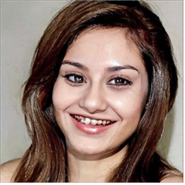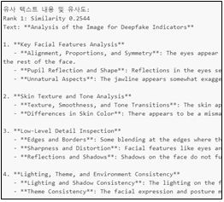
그림(2) 그림(3)
이 접근법은 약간의 정확도를 희생하더라도 재현율을 향상시키는 데 효과적이었다. 실제로 그림 (2)와 (3)에서 확인할 수 있듯이, CLIP은 시선 방향의 불일치, 어색한 동공 반사, 균일하지 않은 치아 배열 등 딥페이크 이미지와 연관성이 높은 텍스트를 효과적으로 매칭하여 높은 성능을 보였다.

4. 설명 가능한 AI(Explainable AI)
기존의 딥러닝 및 머신러닝 기반 탐지 모델은 이진 분류 결과만 제공하는 데 그쳤기에, 모델의 편향을 확인하기 힘들며, 탐지 결과를 사용자에게 이해시키는 데 한계가 있었다. 이러한 한계를 극복하기 위해, 본 연구는 LMM을 활용하여 탐지 결과뿐만 아니라 결과에 대한 근거를 자연어로 설명하는 기능을 추가하였다.
예를 들어, 모델이 이미지를 딥페이크로 분류할 경우, 피부 텍스처의 부자연스러운 매끄러움이나 과도하게 세부적인 표현과 같은 근거를 자연어로 출력하여 사용자에게 설명한다. 이러한 설명은 사용자가 탐지 결과를 재검토하거나 신뢰성을 판단하는 데 도움을 준다.
5. 실험 결과
본 연구에서는 딥페이크 탐지 모델의 성능을 평가하기 위해 Gemini 모델을 Fine-Tuning하여 다양한 테스트를 진행하였다.
원본 Gemini 모델 성능: 실제 이미지 50개, 딥페이크 이미지 50개로 구성된 데이터셋에서 기본 이진 분류 정확도 54%를 기록.
Fine-Tuning Gemini 모델 성능: 동일한 데이터셋에서 성능이 개선되어 정확도는 84%로 상승.
RAG 적용 후 성능: Fine-Tuning된 모델에 RAG를 적용한 결과, 전체적인 정확도는 80%로 다소 하락했지만, 재현율(Recall)은 0.96에서 0.98로 개선되었다. 이는 딥페이크 탐지의 주요 과제인 재현율을 극복하기 위한 효과적인 접근 방식임을 시사한다.
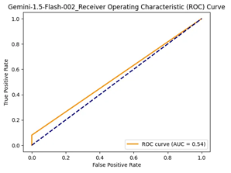 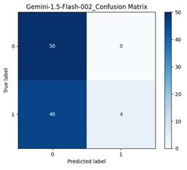 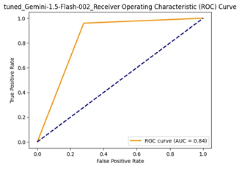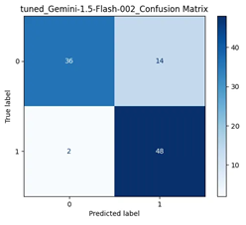 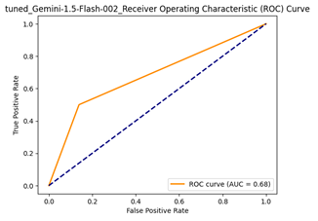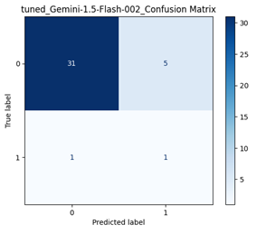 (다른 모델들의 zero-shot 성능, 혹은 LLaVA 모델의 파인튜닝 결과를 추가할 예정)
(현재 성능 지표의 경우 100개의 데이터 셋으로 측정한 결과이므로, 추후 추가한 버전으로 수정할 예정)

6. 기대효과 및 확장 가능성
본 연구는 딥페이크 탐지 기술에 LMM을 활용한 새로운 접근 방식을 제시함으로써, 딥러닝 및 머신러닝 기반 모델의 한계를 극복할 가능성을 보여준다. LMM은 사용자 친화적 인터페이스와 자연어 설명 기능을 제공함으로써 접근성과 사용성을 크게 향상시킨다.
또한, Fine-Tuning 및 RAG 기반 접근법은 단순히 딥페이크 탐지에서 그치지 않고, 의료 영상 분석, 자율 주행, 콘텐츠 검증 등 다양한 분야로 확장 가능하다. 특히, 멀티모달 LMM과 RAG의 결합은 현재 연구에서 다루지 않은 분야에 새로운 가능성을 열어줄 것으로 기대된다.

Ⅲ. 결론
딥페이크 기술의 발전은 디지털 사회에 새로운 기회를 제공함과 동시에 심각한 보안 위협과 사회적 문제를 야기하고 있다. 기존 딥페이크 탐지 모델은 학습 데이터의 한계와 일반화 능력 부족, 복잡한 환경적 요인에 대한 민감성으로 인해 진화하는 위조 기술에 충분히 대응하지 못하고 있다. 이러한 문제를 해결하기 위해 본 연구는 멀티모달 LMM(Large Multimodal Model)과 RAG(Retrieval-Augmented Generation) 기법을 결합한 새로운 탐지 방법론을 제안하였다.
LMM을 활용한 Fine-Tuning과 prompt-engineering 기법을 통해 데이터 레이블링의 정교함을 확보하고, 다양한 딥페이크 생성 기술에 대한 적응력을 강화하였다. 또한, CLIP 기반 이미지-텍스트 유사도 계산을 도입하여 탐지 결과를 검증하고 재현율을 높이는 동시에, 설명 가능한 AI(Explainable AI) 접근법을 통해 탐지 결과의 신뢰성과 사용자 친화성을 향상시켰다. 이를 통해 단순한 이진 분류를 넘어, 딥페이크 탐지 결과를 자연어로 설명하고 모델의 결정 과정을 시각적으로 나타낼 수 있는 시스템을 구축하였다.
실험 결과, Fine-Tuning된 LMM 모델은 기존 모델 대비 높은 정확도와 재현율을 달성하였으며, RAG 기법의 도입으로 모델의 검증 및 신뢰성을 더욱 강화할 수 있었다. 특히, CLIP와 LMM의 앙상블 효과는 복잡한 딥페이크 샘플에서도 우수한 탐지 성능을 발휘하였다. 이 연구는 LMM의 강력한 멀티모달 데이터 처리 능력을 활용하여 기존 탐지 모델의 한계를 극복하고, 새로운 위조 기술에 대한 선제적 대응 방안을 제시하였다.
본 연구는 단순히 딥페이크 탐지에 국한되지 않고, 의료 영상 분석, 콘텐츠 검증, 자율 주행 등 다양한 응용 분야로의 확장 가능성을 제시한다. 또한, LMM과 RAG의 결합은 설명 가능성과 사용자 친화성을 동시에 확보할 수 있는 새로운 탐지 시스템의 모델로 자리 잡을 수 있다. 향후 연구에서는 보다 다양한 데이터셋과 모델을 활용하여 탐지 시스템의 일반화 능력을 강화하고, 실제 환경에서의 성능을 검증함으로써 딥페이크 탐지 기술의 실질적 적용 가능성을 높이는 방향으로 나아갈 것이다.
본 연구는 딥페이크 문제를 해결하기 위한 한 단계 진보된 기술적 해결책을 제시하며, 이를 기반으로 디지털 사회에서 신뢰를 회복하고 정보의 안전성을 보장하기 위한 지속적인 노력을 이어갈 것이다.
.
ACKNOWLEDGMENT
Put sponsor acknowledgments.

참 고 문 헌
[1] Davies R. W." The Data Encryption standard in perspective,"Computer Security and the Data Encryption Standard, pp. 129-132.
[2] Miles E. Smid, "From DES to AES," 2000, (http//www.nist.gov/aes).
[3] Shamir, A. "On the security of DES," Advances in Cryptology, Proc.Crypto '85, pp. 280-285, Aug. 1985.

